*ДЕПАРТАМЕНТ ОБРАЗОВАНИЯ АДМИНИСТРАЦИИ ГОРОДА ТОМСКА*

*МУНИЦИПАЛЬНОЕ АВТОНОМНОЕ ОБРАЗОВАТЕЛЬНОЕ УЧРЕЖДЕНИЕ*

*ДОПОЛНИТЕЛЬНОГО ОБРАЗОВАНИЯ*

*ДОМ ДЕТСКОГО ТВОРЧЕСТВА «ИСКОРКА» г. ТОМСКА*

**Квест «В поисках знаний»**

***В рамках городской программы воспитания***

***и дополнительного образования***

***для детей дошкольного возраста***

***«Первые шаги-первые успехи»***

**Номинация**

**«Деревянное зодчество»**

**ПОРТФОЛИО КОМАНДЫ**

__________________________________________________________________________________________________________________________________________

*(состав команды, куратор – педагог)*

ОБРАЗОВАТЕЛЬНОЕ УЧРЕЖДЕНИЕ

ЗАДАНИЕ №1

Томск был основан по приказу Бориса Годунова в 1604 году. Из-за географической близости к тайге и дешевизне материала строительство домов вплоть до 1917 года велось только из дерева, которое считалось не только основным строительным материалом. К дереву относились как к живому существу, дающему тепло, кров и богатство.

В начале XVII столетия на Воскресенской горе была построена крепость (острог), не сохранившаяся до наших дней, сегодня воссозданы лишь часть стены и деревянная Спасская башня.

З адание:

1. Сфотографируйся на фоне восстановленного острога.
2. Сравни рисунок и твое фото восстановленного острога на Воскресенской горе.
3. Скажи, есть ли дополнительные украшения на здании и на частоколе? Как ты думаешь - почему?

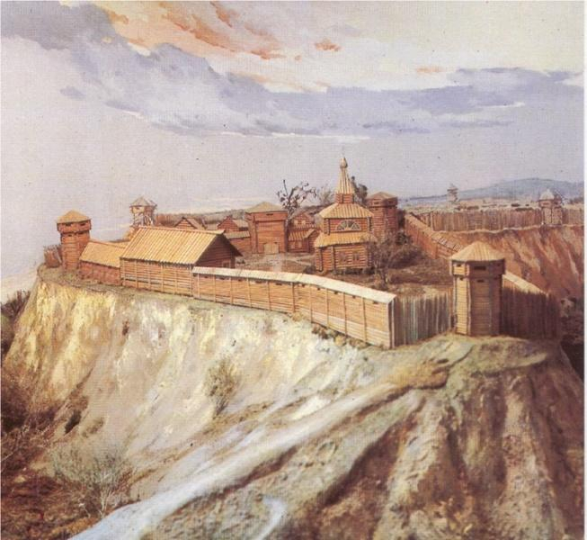

ЗАДАНИЕ № 2.

Ни в одном регионе мира в городах не существует таких крупных, художественно полноценных массивов деревянной застройки. Ведь на территории Томска сейчас находится около 1800 деревянных домов, из них 200 зданий официально отнесены к памятникам деревянного зодчества.

В одной из частей Томска, называемой Татарская слобода, находится целый квартал деревянных застроек, выполненных в едином архитектурном стиле. Название исторического района «Татарская слобода» образовалось неслучайно: здесь селились татары — купцы, ремесленники, предприниматели ближних и дальних губерний.

Среди многочисленных памятников деревянного строительства особо выделяют дом на улице Татарская, принадлежавший Ахмедулле Ахметову. Он является объектом федерального значения.

Задание:

1. Прогуляйся по этому району.
2. Найди в интернете, как еще называется этот район. Объясни происхождение этого названия.
3. Найди дом Ахмедуллы Ахметова, напиши его номер и сфотографируйся на его фоне.

ЗАДАНИЕ № 3

Люди старались украсить свой дом. Чем богаче купец, тем красивее он старался украсить свой дом: так появились, похожие на сказочные теремки, дома. Причудливыми узорами, вырезанными из дерева, наши предки украшали окна, крышу, стены своих домов.

Задание:

1. Давайте разберемся, что такое «наличники», «ставни», к какой части дома они относятся и зачем они нужны.
2. Что такое «солярный знак» и где его можно увидеть.
3. Подумай, почему деревянные украшения домов назвали «деревянные кружева»

Пожалуйста, отвечая на вопросы этого задания, сделай фото и прикрепи их сюда.

ЗАДАНИЕ № 4.

Томск - старинный город с необычной деревянной архитектурой. Прогуляйтесь по нашим улицам, и вы увидите, что на фасадах домов в скульптурных украшениях площадей и мостов притаились герои мифов и сказок.

Перейди по указанной ссылке и посмотри мультфильм.

<https://www.youtube.com/watch?v=we7XQF3skcs>

Задание:

1. Найди в интернете, по какому адресу находится этот дом.
2. Сфотографируйся на его фоне.
3. Посчитай, сколько жар-птиц на фасаде дома.

*Познакомиться с деревянной птицей поближе можно в музее деревянного зодчества.*

ЗАДАНИЕ № 5

На этой же улице, пройдя чуть дальше, мы увидим еще один прекрасный шедевр деревянного зодчества России. На площади, почти в один гектар в Верхней Елани, под руководством архитектора Станислава Хомича появился дом купца Голованова, который оказался в равной степени красивым и комфортным. Называется он «Дом с шатром». Изначально крыша дома имела красный цвет, а стены были белыми. Со временем цвет изменился.

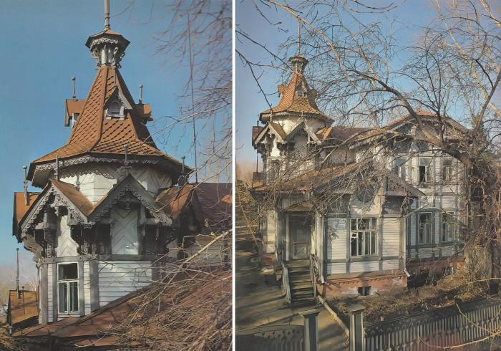

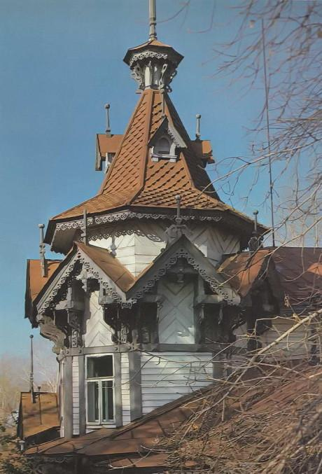

Задание:

1. Найди, по какому адресу находится этот дом.
2. Какой сейчас цвет у крыши и стен?
3. Сфотографируйся на фоне этого дома.
4. Какое учреждение в данный момент находится в этом здании?

ЗАДАНИЕ № 6

Очень интересное здание по адресу ул. Красноармейская, 68, крышу которого украшают сказочные существа. Дом был построен по проекту томского художника-архитектора В. Оржешко в начале прошлого века. Это двухэтажное строение, тёмные бревенчатые стены которого украшены резными деталями голубого цвета. Семь загадочных звериных голов украшают крышу и козырек над входом. По две головы глядят на север, запад и юг. И наконец, на востоке - седьмая голова и раздвоенное жало. Ученые до сих спорят по поводу происхождения этих самых голов.

Задание:

1. Как называется этот дом, чьи головы мы видим на крыше?
2. Какие версии о происхождения этих сказочных существ на крыше этого дома были?
3. Сфотографируйся на фоне этого дома.

ЗАДАНИЕ № 7

Деревянные фонари, венчающие крыши этих двух домов, выделяли их среди остальной массы деревянного зодчества Томска.

Первый дом украшает подъем на Воскресенскую гору на ул. Кузнечный взвоз. Это бывший доходный дом Антона Стржалкова. Раньше, на склоне у подножья дома, была деревянная пристройка со смотровой площадкой и беседкой. К сожалению, они были утрачены, как и часть декоративных элементов дома. Уцелел только балкон с декоративной кровлей и фонарем на куполе.

* Чтобы подойти к дому с деревянным фонарем на куполе, нужно подойти со стороны Соляной площади. Если обойти дом, то можно увидеть фонарь. Но лучше перейти на противоположную сторону Кузнечного взвоза и отсюда сфотографировать дом с фонарем на куполе. Ориентир - Томский областной суд.

Задание:

1. Найди и сфотографируй этот дом (фонарь должен быть виден).

ЗАДАНИЕ № 8.

Творческое задание:

«Нарисовать дом с элементами деревянного кружева» (*рисунок ребенка*).

При подготовке портфолио были использованы изображения-ресурсы интернет:

1

2

3